中小企業の経営革新シリーズ79
生産ラインの機能強化による競争力の向上

大阪産業経済リサーチセンター
主任研究員 須永 努

企業名：株式会社大晃化成
事業内容：食品添加物製造業（包装加工業）
従業者数：50名
住所(事業所)：富田林市中野町東2丁目5番58号

１ 沿革
株式会社大晃化成（以下、同社）は、昭和32(1957)年創業の60年近い歴史を有するメーカーです。創業当初は現在も本社登記のある大阪市阿倍野区にあった工場で粉末ジュースや食品添加物を製造していましたが、その後、粉体混合とパック包装に事業内容を転換しました。現在では昭和60年に移転した富田林市の事業所（工場）で大手食品メーカーの粉体関連製品の賃加工を中心に、食品用の芳香剤、増粘剤、ゼリー剤など粉体の調剤品の生産を行っています。また製造以外の総務などの部門も富田林事業所に集約されています。その他、同市内の別事業所で防虫剤の生産、通信販売用の家庭用雑貨品の組立事業を行っています。
食品加工においては、生産管理に劣らず、衛生管理のレベルも顧客の最重要な評価項目であり、受注確保の大きなポイントであることは言うまでもありません。同社はハード面とともに、社内講習会を開催して、社員の衛生意識の向上に努めるなどして、ソフト面でも衛生管理レベルの向上に取り組み、こうして築いた管理レベルの高さを背景に、食品メーカーからの信頼を得て安定した業績を収めてきました。

２ 一貫生産システムの構築
同社は、平成18年12月に「食品業界における原料搬入から製品化までの一貫生産方式の導入」というテーマで大阪府の経営革新計画の承認を受け、その取組の中で新工場を建設しました。新工場内にクリーンルームを設けて衛生管理レベルを向上させるとともに、粉体混合とパック包装だけを行うのではなく、原料の顆粒の開梱から、投入、混合・調剤(ブレンド)、分包(個包装)、箱詰め、検査、シュリンク包装(箱を規定の個数ごとにラップで梱包)、ダンボール詰めといった工程の一貫生産システムを構築しました。高い衛生管理レベルのもとでのこうした一貫生産システムをもつ粉体関連の食品加工メーカーは少なく、このシステムは顧客の大手食品メーカーからの高い評価を受け、継続的な受注の獲得に貢献しました。

３ 生産ラインのさらなる機能強化への取組
国内大手メーカーの海外生産の拡大、中国をはじめとするアジア諸国からの低価格の製品輸入の拡大は、海外では対応できない国内ならではの高品質で安定したものづくり体制の構築とともに、さらなるコストダウン要求への対応力の確保など、国内中小メーカーに、国内外メーカーとの競争力の一層の強化を求めています。
こうした中で同社は、「国内にいる同業者と同じ仕事をしていてはいけない」という社長の方針のもと、業務プロセスを見直し、一貫生産システムにおける生産性と品質の一層の向上を図るとともに、試作品の製造など幅広い対応能力を確保していくことを目的として、新たな経営革新にチャレンジすることにしました。そして、長年蓄積してきた食品賃加工の事業ノウハウと上記の5年間の経営革新計画での生産設備の改造ノウハウの習得などの取組の成果を活かして、さらなるステップアップによる経営基盤の強化を図るため、「オリジナルな設備機械の開発による業務プロセスの改革」というテーマで再度経営革新計画を立案し、平成23年12月に2度目の経営革新計画の承認を大阪府から受けました。

４ 生産ライン再編による機能強化
この2度目の経営革新計画のねらいは、機械メーカーの協力を得て、自社オリジナルのコンベア、計数装置、整列装置、方向転換装置などの機械装置を製造し、これらを生産ラインに配列し、今後予想される得意先からの価格引下げやサンプル製作などに機動的に対応していくことのできる効率的な生産体制を構築することにありました。
具体的には、①混合した粉体を入れた個包装品を数個単位でコンベア上を流していた従来のラインでは、1個でも生産過程で不良品が見つかれば、ラインをいったん停止し、一緒に流れていた他の良品の個包装品もライン上から取り除かねばなりませんでしたが、これを1個流しに改めることによって、不良品発生時にもラインを停めずに良品を流し続けることができるようにします。②分包の計数やシュリンク包装前の計数の作業を自動化します。こうした取組などによって生産性の向上や品質の向上・安定化を図るというものです。
これらのオリジナルの機械装置の開発を伴う生産ラインの再編は平成24年春に完了し、その結果、機械停止による時間ロスの縮小などによってラインの生産能力が20％近く増強されるとともに、生産ラインの要員数も半減するなどして、30％のコストダウン目標を達成しました。
生産ラインを流れる製品の受注も着実に増えており、今後Ｘ線検査機の導入を検討するなど、異物混入チェック体制のさらなる強化を図っていこうとしています。

分包の自動計数装置
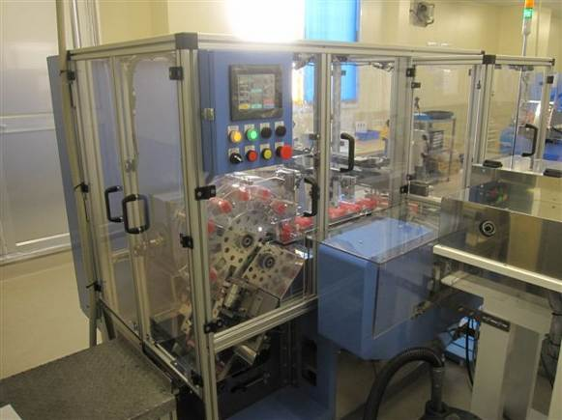

シュリンク包装前のサック箱自動計数挿入装置
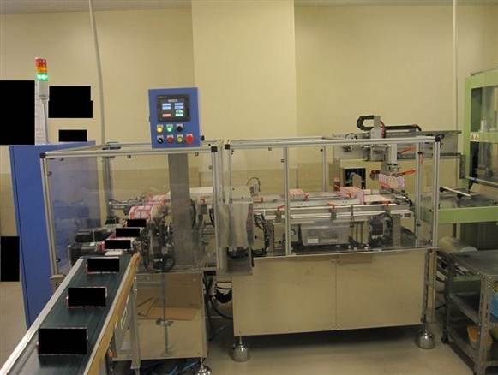

５ 今後の事業発展を見据えた取組
さらに同社は、富田林事業所内の工場の１棟を、より軽量、小ロットの粉末原料のブレンドに対応できる機械を設置し、業務用製品のサンプル製造や量産に対応できるラインをもつ工場に建て替えて、自社の生産の業務領域の拡大を図っていこうとしています。そこには、試作品を製造することにより、その製品が量産化された場合の受注獲得を目指すことも意図されています。このラインを備えた工場は平成26年5月に竣工の予定です。

製造機能の拡充が進む富田林工場
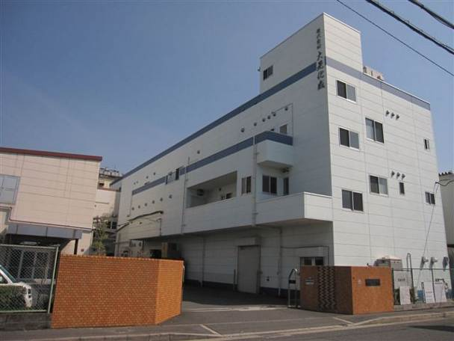

従業員の工場への入退出管理をはじめ食品衛生に対する管理基準は今後ますます厳しくなってくることが予想されます。こうした中で同社は、顧客から言われて対応するのではなく、これまでと同様、顧客から言われる前に先んじて衛生管理や生産管理面での対応策を講じるよう努め、これまで築いてきた同社への顧客からの信頼をより一層厚くしていこうとしています。
また、海外進出を進める顧客から海外工場の製造指導も求められるようになる中、同社は、国内のような高性能な設備のない海外でも国内で培った経験を活かして現地で実践的指導を行いうる人材の育成にも取り組んでいこうとしています。

<謝辞>
最後になりましたが、丹羽治郎代表取締役には大変ご多忙な中にも関わりませず、本稿作成に当たり、多大なご協力をいただきました。厚く御礼申し上げます。

